1.Раскрась только те предметы, названия которых начинаются на звук [А] . 2.Найди и раскрась букву А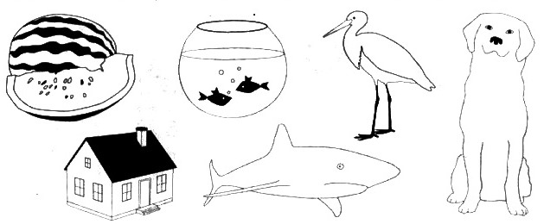 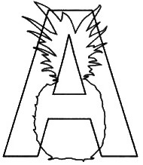

3.Буквоежка съел части буквы А. Почини букву, дорисуй недостающие элементы.

E:\конспекты мои\Подготовительная группа\Граматика фронт\3. Звук А, буква А\3f248dde82d7de28339d4c5593046c4e.jpg

4.Найди в словах букву А и подчеркни её красным карандашом.



5.Найди место звука а в словах и раскрась нужную клеточку красным цветом.

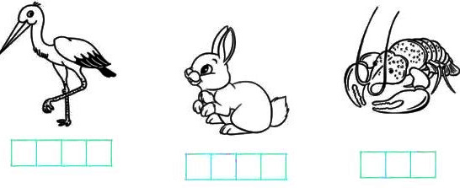 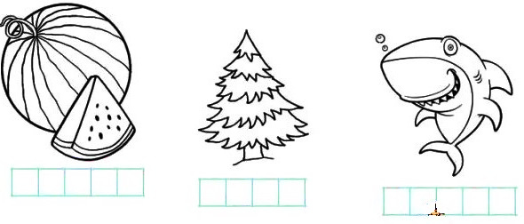

6.В каком автобусе поедет буква А? Раскрась этот автобус красным цветом. 8. Обведи по точкам и раскрась.

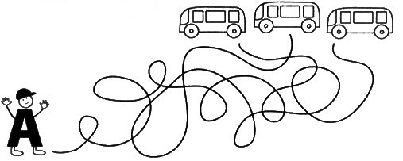 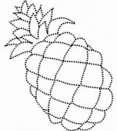

7. Какой формы эти предметы? Соедини линией 8. Раскрась геометрические фигуры в заданный цвет.

предмет и форму, на которую он похож. Нарисуй в пустом квадрате фигуру, изменив её свойство.

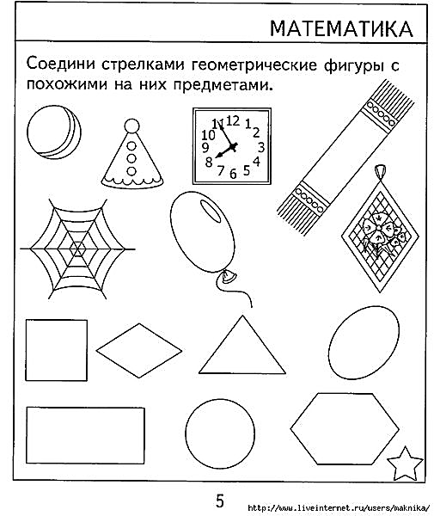 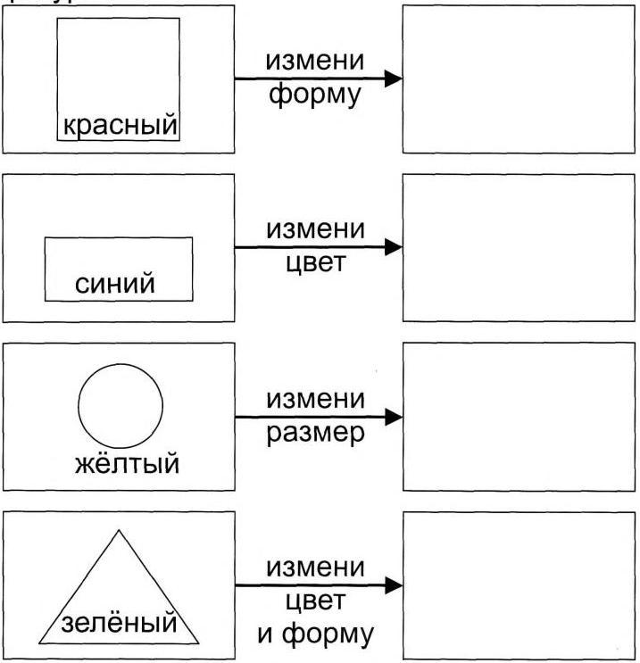

9. Соедини предметы стрелками от маленького к большому. 10. Не нарушая порядка (закономерности), нарисуй

Раскрась только большие предметы. вместо точек предметы нужного размера.

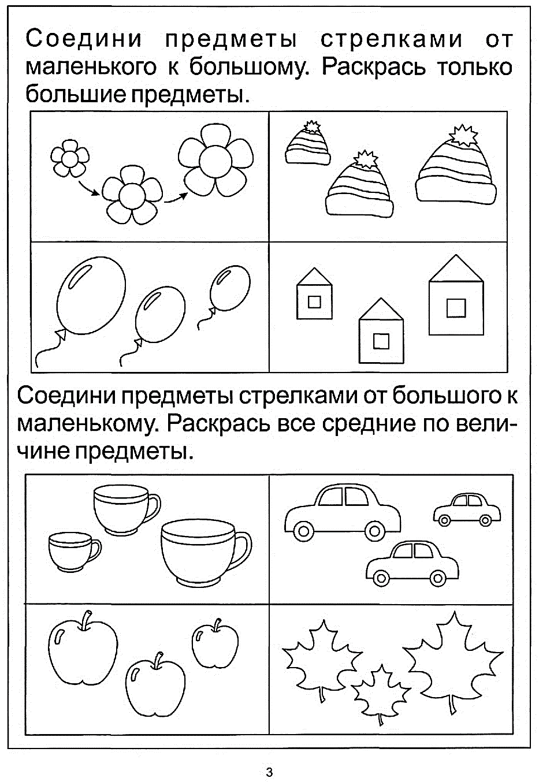 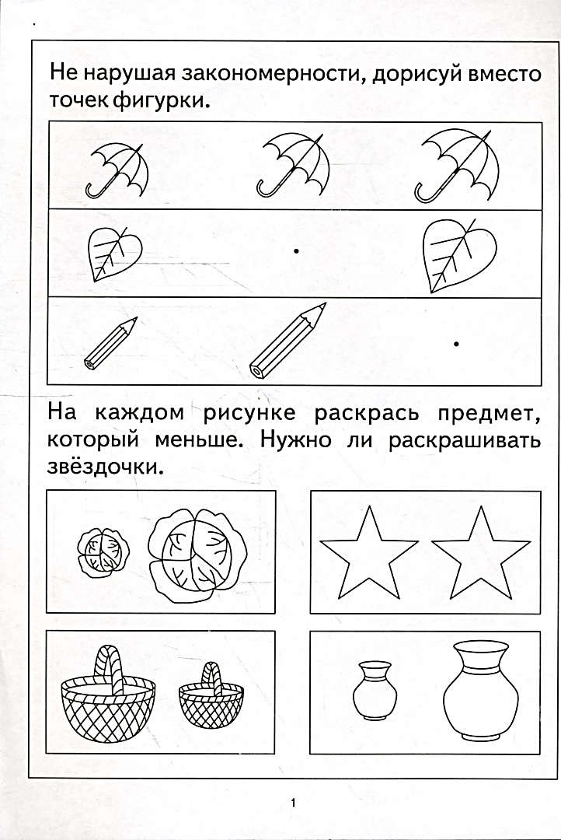

11. Раскрась мячи так, чтобы маленький мяч был между 12. Раскрась звёздочки так, чтобы самая большая звезда

синим и красным, а красный был рядом с зелёным мячом. была между красной и жёлтой, а жёлтая рядом с зелёной.

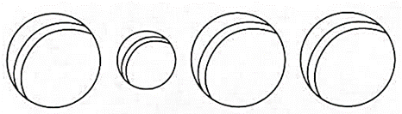 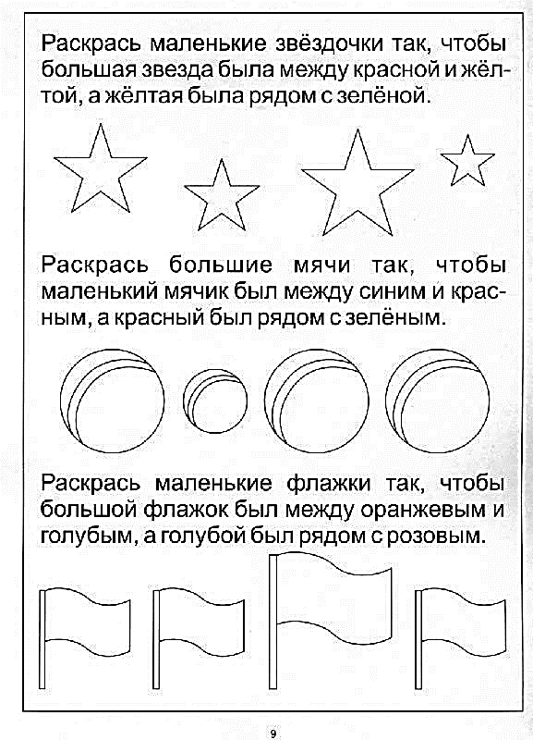

13. Что бывает зелёным, а что красным или оранжевым? Раскрась одинаковые по цвету предметы одним цветом.

